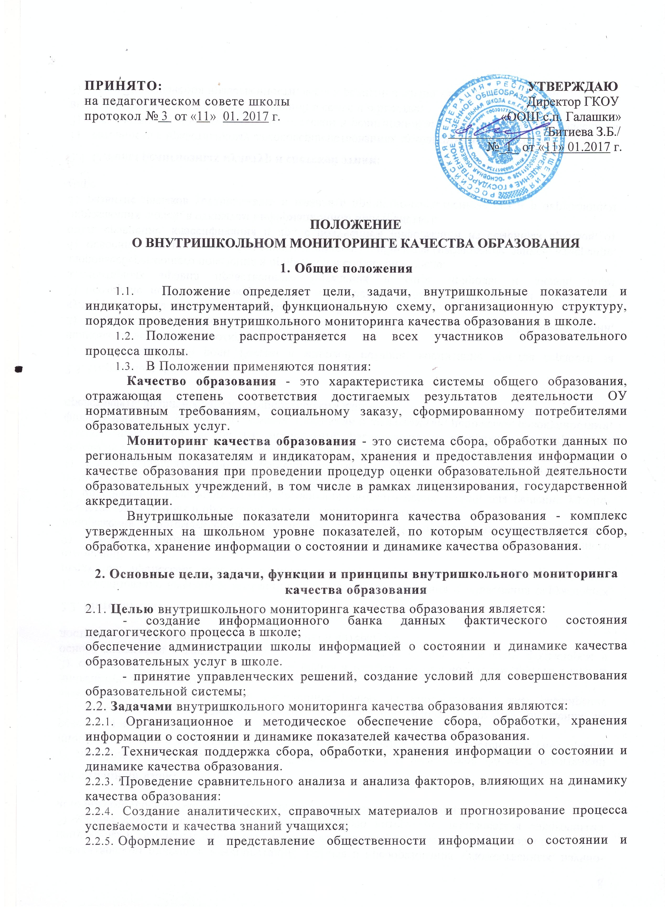

динамике качества образования.

1. Проведение сравнительного анализа и анализа факторов, влияющих на динамику качества образования:
2. Создание аналитических, справочных материалов и прогнозирование процесса успеваемости и качества знаний учащихся;
3. Оформление и представление общественности информации о состоянии и динамике качества образования.

2.3. Функциями внутришкольного мониторинга качества образования являются:

1. сбор данных по образовательному учреждению в соответствии с региональными и муниципальными показателями и индикаторами мониторинга качества образования;
2. получение сравнительных данных, выявление динамики и факторов влияния на динамику качества образования;
3. определение и упорядочивание информации о состоянии и динамике качества образования в базах данных ОУ;
4. разработка системы действий в школе, предупреждающих развитие негативных явлений в ее образовательной среде.
5. Основными принципами внутришкольного мониторинга качества образования являются приоритет управления, целостность, оперативность, информационная открытость.
6. Приоритет управления - это нацеленность результатов мониторинга качества образования на принятие управленческого решения.
7. Целостность - это единый последовательный процесс внутришкольного мониторинга качества образования, экспертизы соответствия муниципальным и региональным нормативам показателей качества ОУ, принятия управленческого решения.
8. Оперативность - это сбор, обработка и представление информации о состоянии и динамике качества образования для оперативного принятия управленческого решения.
9. Информационная открытость - доступность информации о состоянии и динамике качества образования для органов государственной власти Ингушской Республики, органов местного самоуправления, осуществляющих управление в сфере образования, экспертов в области образования. Общественного Совета ОУ.

**3. Комплекс внутришкольных показателей и индикаторов мониторинга качества образования**

1. Комплекс показателей и индикаторов сформирован в соответствии с установленными целями мониторинга качества образования по объекту оценивания:

* результаты образовательной деятельности;
* условия организации и ресурсное обеспечение образовательного процесса.

1. Комплекс показателей и индикаторов качества результатов образовательной деятельности включает:

* уровень и качество учебных достижений обучающихся;
* уровень социализации обучающихся:

-сформированность компетенций, социального опыта, позволяющих адаптироваться в социуме;

- личностные достижения.

* соответствие показателей качества результатов обучения и воспитания нормативным требованиям и запросам потребителей образовательных услуг.

1. Комплекс показателей и индикаторов ресурсного обеспечения и условий образовательного процесса включает:

* уровень развития материально-технической базы;
* обеспеченность участников образовательного процесса учебно-методическими материалами, справочной литературой, современными источниками информации;
* обеспеченность современными информационными технологиями;
* кадровое обеспечение образовательного процесса.

**4. Источники сбора данных для мониторинга качества образования**

1. Источниками сбора данных и инструментарием мониторинга качества образования являются:

* данные государственной статистической отчетности;
* государственная (итоговая) аттестация выпускников ОУ в форме ЕГЭ и ОГЭ;
* тестирование: бланковое, компьютерное;
* результаты промежуточного контроля;
* анкетирование, опросы, интервьюирование;
* дополнительные данные, собираемые в рамках мониторинговых исследований

**5. Объекты мониторинга**

Объектами внутришкольного мониторинга являются все участники образовательного процесса: ученики, учителя, классные руководители, также отдельные направления образовательного процесса

1. Организационная структура внутришкольного мониторинга качества образования включает в себя администрацию ОУ. руководителей МО, осуществляющих организационно-методическое, информационно-аналитическое, технологическое обеспечение внутришкольного мониторинга качества образования, техническую поддержку сбора, обработки, хранения информации о состоянии и динамике качества образования в школе.
2. **Порядок проведения школьного мониторинга качества образования**
   1. Реализация школьного мониторинга качества образования осуществляется администрацией школы в соответствии с планом работы школы.
   2. Приказом директора определяются и утверждаются сроки, продолжительность процедур мониторинговых исследований.

7.3 Информация по ОУ структурируется и анализируется, обеспечивается распространение информации о состоянии и динамике качества образования в ОУ.

1. Принимаются управленческие решения.определяемые ответственностью образовательного учреждения за качество образования.
2. Результаты мониторинговых исследований оформляются в виде аналитических справок, рассматриваются на педагогических советах, совещаниях при директоре, заседаниях Методического совета, Методических объединениях школы. По итогам решений издаётся приказ директора.
3. Данные мониторинга включаются в Публичный доклад директора, размещаются на сайте школы.